Тема урока: «Отдел Папоротниковидные. Особенности строения и жизнедеятельности».

УМК: учебник «Многообразие организмов», 7 класс под редакцией Н. И. Сонина, CD «Многообразие организмов» - 7 класс.

Ресурсы: персональный компьютер, мультимедийный проектор, экран, растения и гербарные экземпляры папоротников,

CD «Многообразие организмов» - 7 класс, видеофильм «Папоротники». Таблицы: «Папоротник», «Хвощи, плауны».

Живые экземпляры папоротников (нефролепис, адиантум, аквариумные сальвиния плавающая).

Коллекция «Каменный уголь и продукты его переработки».

Планируемые результаты:
- Систематизация знаний об отделе Папоротникообразные, об их значении в природе и практическом применении.
- Формирование представлений о практическом использовании папоротников человеком.

Задачи урока:

Обучающие – познакомить учащихся с еще одной группой высших споровых растений, обладающих не только стеблями и листьями, но и вполне развитыми корнями; ознакомить учащихся с господством на Земле древовидных папоротников, хвощей и плаунов в каменноугольный период; объяснить процесс образования каменного угля, а также роль папоротниковидных в природе и жизни человека.

Развивающие – научить сравнивать и анализировать разные группы высших споровых растений, развивать умение пользоваться дополнительной литературой, ресурсами интернета при подготовке опережающего задания по новой теме.

Воспитательные – формирование эстетического и экологического воспитания у учащихся( виды, занесенные в Красную книгу).

План – конспект урока.

№ п /п | Этап урока | Вопросы и задания учителя | Слайды
1 | Организационный момент.  Озвучивание плана урока. | - Опрос по изученному материалу.  - Общие представления об отделе Папоротниковидные.  - Среда обитания, разнообразие жизненных форм.  - Особенности строения папоротника. | 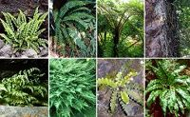
2 | Опрос по изученному ранее материалу.  Познавательные задания. | 1.Выберите четыре предложения и закончите их.  - Приведите пример зеленого мха (кукушкин лен)  - Пустые клетки имеет мох (сфагнум)  - Ризоиды есть у мха (кукушкин лен)  - Растение мха, долгоживущее и размножающееся гаметами (гаметофит)  - Какие растения произошли ото мхов? (Мхи – тупиковая ветвь в эволюции)  - Какие органы имеет плаун? (побег и корни)  - Как используют плауны? (в медицине)  - Жизненная форма веточки плауна – это (спорофит)  - Сколько клеток содержит спора? (1клетка)  - Срок жизнедеятельности гаметофитов плаунов (короткоживущий)  - Предками хвощей были (псилофиты)  - У хвощей есть два вида наземных побегов (весенний и летний)  - Корневище – это (видоизмененный побег)  - Каким элементом «богат» хвощ (кремнием)  - Почему Мхи, Хвощи, Плауны относят к высшим растениям? (есть ткани и органы)  - Ограничивающий фактор для изученных отделов споровых растений (вода для оплодотворения) | 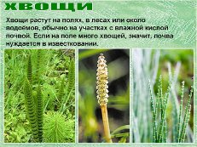  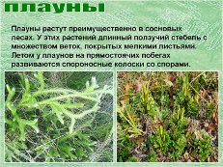
3 | Методы обучения | Проблемный.  Согласны ли вы с представлением о том, что в ночь на Ивана Купалу (31 июля) с помощью цветка папоротника можно найти клад? | 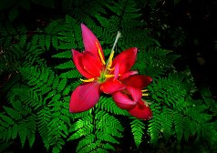
4 | Формы организации учебной деятельности | Контрольно-учетный урок.  Лабораторная работа «Строение папоротника» | 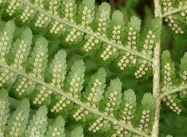
5 | Приемы деятельностного подхода  Познавательные задания | - Организация опроса.  - Постановка проблемы.  - Организация лабораторной работы.  2. Выполните лабораторную работу «Строение папоротника».  3. Рассмотрите растение папоротник и сделайте выводы об особенностях его строения и среде обитания.  3. Ответьте на проблемный вопрос урока. | 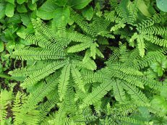  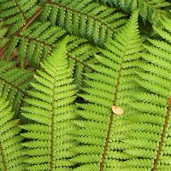  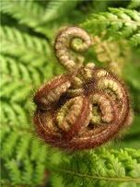  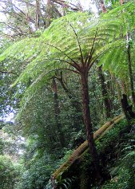
6 | Основные понятия урока | Отдел Папоротникообразные, побег, корневище, придаточные корни, жизненные формы, среды обитания, происхождение. | 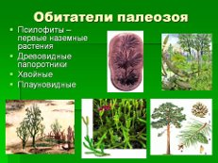
7 | Закрепление новой темы. | - Что интересного вы узнали о папоротниках? | 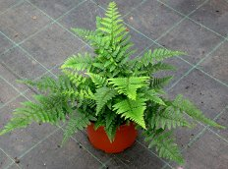
10 | Итог урока.  Рефлексия.  Самооценка. | - Вспомните, пожалуйста, о чем сегодня говорили на уроке?  - Перечислите вопросы и задания, которые мы сегодня выполняли.  - Какие задания вам особенно понравились?  - Ответьте на вопросы.  -Какая цель, задачи стояли перед нами в начале урока?  - Смогли мы достичь поставленных целей и задач?  - Какой материал был трудным, непонятным?  - Довольны вы собой или нет? | - К группе папоротникообразных относят три отдела растений: папоротники, хвощи и плауны.  - Папоротники, хвощи и плауны – одни из самых древних растений на планете.  - Древние папоротникообразные послужили источником образования залежей каменного угля.  - Высшие споровые растения – живые ископаемые, дошедшие до наших дней, поэтому их нужно охранять
11. | Домашнее задание. | Учебник, с.62-65.  Подготовить сообщения о происхождении каменного угля. | 